第一节 城市的辐射功能
01

学习目标
2024年课程标准 | 学习目标 | 学习重难点
以某大都市为例，从区域空间组织的视角出发，说明大都市辐射功能。 | 1.结合具体实例，理解城市、城市功能、城市的辐射功能、腹地、区域空间组织形式等基本概念。  2.通过纽约成为区域中心的案例，从区域空间组织的视角出发，分别说明纽约在市域、城市带、国家、全球范围内发挥的辐射作用。  3.通过区域调查资料，说明城市可以成为区域中心的原因和优势，及其与区域发展之间的相互作用关系，建立区域的部分与整体的关联思维。 | 1.城市对区域发展的辐射功能  2.从区域空间组织的视角出发，说明其辐射功能
02
自主学习
►任务一：城市在区域中的作用
结合教材“图3.2武夷山风光”、“图3.3苏州纳米城景观”、“图3.4中原城市群”完成任务一，并用红笔在课本上对关键词进行圈画。

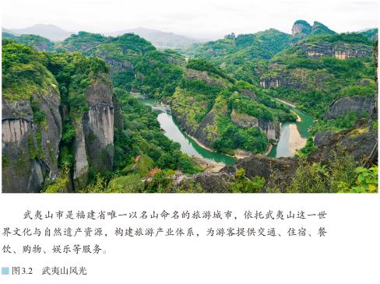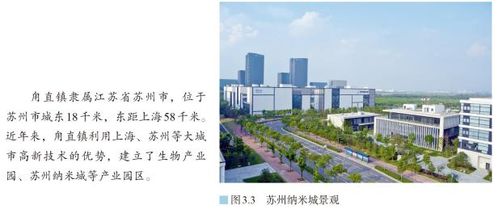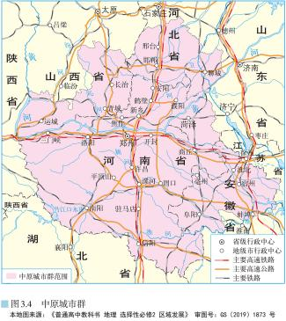
1．城市与区域的关系
（1）城市通常是区域政治、经济、文化的中心，为周围地区提供 和 ；
（2）区域则通过提供 、劳动力、 、土地资源等而成为城市发展的依托。
2．城市功能：
(1)概念:城市在一定区域范围内的社会经济生活中所能发挥的作用,主要有 、服务、 、集散、创新等功能。
(2)举例:
①福建省武夷山市突出单一 服务功能;
②省会城市具备多种功能。
3．城市的辐射功能
(1)概念：指城市各项功能对其所在区域的 和发展带动力。
(2)影响因素：
①辐射功能强弱:城市的 高低、城市的功能。
②辐射能力大小:城市腹地范围。
(3)衡量指标： 。
4．城市的发展与腹地特征的关系
(1)城市的发展往往受腹地 的影响。
①腹地农业发达,农产品商品率高,有助于城市发展 。
②腹地矿产资源得到开发,有助于城市发展 。
- 城市的辐射功能因 而异。
①腹地中具有工业发展优势的城镇,有可能承接中心城市产业链的某部分而发展为 。
②离中心城市较近,且交通较便利的城镇，也有机会发展为中心城市的“ ”。
5．城市体系
(1)概念：从空间组织看，在一定区域范围内，不同规模等级的城市，构成具有一定功能和结构的 。
(2)形成:城市之间通过 、 、资本流和信息流等,将区域内各种活动和联系围绕城市组织起来,形成分工明确、联系紧密的关联网络。
(3)特点:城市规模越大,交通运输网络越密,联通效率 ,联系强度越大,辐射范围 ,其在区域城市体系中地位越高。
【特别提示】中心城市具有组织和协调区域经济活动的功能
中心城市是经济区域内生产和交换集中的地方,对周围地区产生较强的经济辐射作用，它们具有组织和协调区域经济活动的功能，其主要途径为:
(1)进行生产的分工、协作和扩散;
(2)通过流通,互通有无,促进竞争,形成优势;
(3)通过财政、金融、税收等经济手段和人才培训等,促进地方经济发展。
►任务二：纽约的发展
结合教材“图3.5历史时期的纽约港”、“图3.6伊利运河示意”完成任务二，并用红笔在课本上对关键词进行圈画。
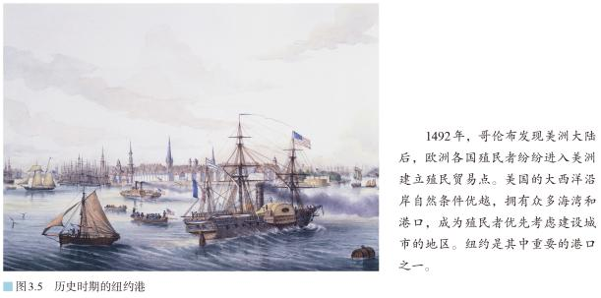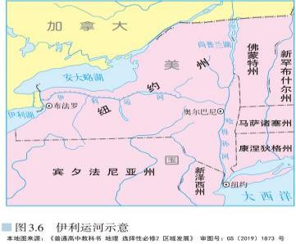
1.纽约发展的地理条件
(1)地理位置优越, 条件得天独厚。
(2)伊利运河开通, 迅速扩展。
2.纽约的发展历程
(1)15 世纪末,纽约是重要港口。
(2)1825年,伊利运河开通,纽约的 迅速扩展。
(3)19世纪40年代,成为美国最大的 航路中心。
(4)20世纪30年代,成为世界上第一座人口超过1000万的城市。
(5)21世纪以来,依托美国最大综合 地位,带动全国、辐射全球,是世界金融、商贸中心。
【特别提示】伊利运河对区域发展的影响
伊利运河通过哈得孙河将北美五大湖与纽约市连接起来。1825年伊利运河的开通，缩短了纽约到布法罗的航线距离，减少了运费和运输时间。便捷的水运使运输量大大增加,纽约的腹地迅速扩展到广阔的中西部地区，纽约港开始加速发展并成为美国最大的贸易口岸。伊利运河的开通一定程度上使纽约成为经济和金融中心。伊利运河将五大湖和大西洋串联起来,使以纽约为代表的商业重镇和西部传统的农业地域之间的运输时间和成本大为缩减,并借助与世界相连的海上通道，使美国农产品畅销世界。如今,纽约成为美国最大的城市,也是第一大海港，拥有美国最多的国内、国际航海线。
►任务三：纽约的辐射功能
结合教材“图3.8美国波士华城市群各城市人口规模”、“图3.9波士华城市群各城市之间的年航空客流量”完成任务三，并用红笔在课本上对关键词进行圈画。
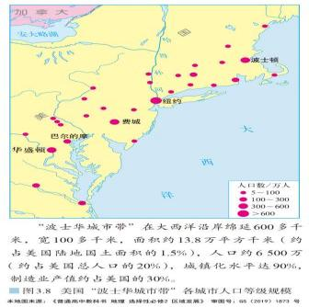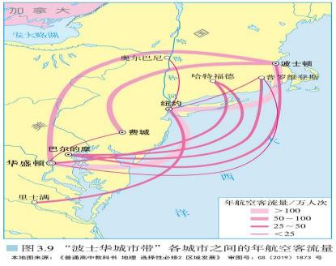
1.城市带的形成
(1)纽约带动发展:纽约城市规模不断扩大、 不断增强和经济实力不断提升,带动了周边城市不断发展。
(2)出现五大都市:以沿海发达的 为轴,在大西洋沿岸中部出现波士顿、纽约、费城、巴尔的摩、华盛顿等五大都市。
(3)形成城市带:五大都市发挥经济集聚和辐射功能,联结带动周围众多中小城市和 的发展,形成“波士华城市带”, 是该城市带的核心城市。
2.纽约的辐射带动作用
(1)对 的影响
①依托交通条件: 和轨道交通。
②辐射表现:纽约与周边地区的人员往来和物资流通更加便捷,中心城区的居住、生产、服务等功能逐渐分散到周边地区,带动纽约周边许多中小城市的发展,形成60多个具有竞争力的卫星城市。
(2)对 的影响
①依托交通条件:高速公路和航空线路。
②辐射表现:形成了以金融、贸易等 为主导,同时又各具特色的产业体系。
(3)对 的影响
①依托条件:交通运输网及信息网络。
②辐射表现:人才、商贸活动、信息等在全国范围内流动。
(4)对 的影响
①依托条件:本身是全球的 和信息中心。
②辐射表现:发挥国际政治、 、 、文化中心等多种职能。
03
合作探究
探究一：增强区域中心城市的辐射能力的措施
增强区域中心城市的辐射能力的措施主要包括:
1.加强交通、通信网络体系等基础设施的规划建设，扩展辐射范围。
例如,郑州市是中原城市群的中心城市,随着高速铁路建设,郑州市的对外联系更为便利,辐射范围进一步扩大。
2.提升中心城市科技创新能力，建设创新型城市，强化辐射主体。
例如,西安市是关中平原城市群的中心城市,发挥国家高新技术开发区的创新引领作用,加快建设科技创新体系,增强辐射带动力。
3.推进中心城市经济体制改革，提高对外开放水平，加强辐射支撑。
例如,上海市现有跨国公司地区总部超800家、外资研发中心超500家,是我国内地外资总部型机构最多的城市。
4.提升中心城市综合服务功能，升级产业，转向高端发展，优化产业结构，提升辐射动力。
例如,武汉市是长江中游城市群的中心城市,加快发展总部经济,集聚高端要素、优质产业、现代金融、先进功能等,加快发展金融、法律、会计、设计等现代服务业，推进产业一体化、信息一体化,促进要素、产业等向周边地区辐射。
5.提升中心城市管理水平，深化区域协同合作，释放辐射潜能。
如北京市作为京津冀协同发展的核心城市,在管理上增强整体性,突出功能互补、错位发展、相辅相成,辐射带动区域整体发展。
【典例】近年来，“合肥模式”成为了新的热，点话题，一座20年GDP增长超20倍的城市，在所有的城市中成功脱颖而出，不复以前的“低调”。“合肥模式”通过国有资本牵引成立市场化运作的产业投资基金，服务于招商引资战略性产业，陆续引入新型显示、集成电路和新能源汽车；2015年合肥产业进入人工智能、生物医药等领域，成功实现了经济的“跃迁”。下图示意合肥所在城市圈的位置和范围。据此完成下面小题。
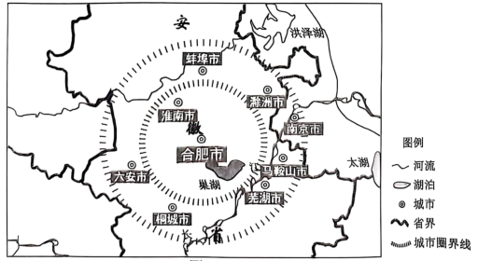
1．与武汉相比，合肥在早期经济发展中“低调”，主要是因为其（ ）
A．自然资源匮乏 B．产业基础较差 C．科技力量薄弱 D．虹吸效应较弱
2．“合肥模式”实现经济“跃迁”之前的发展主要得益于（ ）
A．承接产业转移 B．政策的支持 C．科技水平提高 D．新能源开发
3．下列城市最有可能成功“复制”合肥模式的是（ ）
A．拉萨 B．西宁 C．石家庄 D．赣州

探究二：影响城市辐射范围的因素

影响因素 | 影响 | 表现
地理位置 | 地理位置优越,腹地广阔,城市辐射范围大,发展条件优越，潜力大 | 优越的地理位置能极大地提高城市等级,扩大辐射范围
资源条件 | 位于资源丰富地区的城市,能够获得支撑城市进一步发展的资源条件 | 为城市发展提供丰富的物质(如粮食、副食品)、劳动力和城市用地等
交通条件 | 位于交通枢纽上的城市,能够通过便利的交通为更远的居民提供服务,使其辐射范围扩大 | 铁路枢纽城市、公路枢纽城市、港口城市等
人口条件 | 城市为服务区的居民提供货物和服务,服务人口要达到门槛人口 | 位于人口稠密地区的城市辐射范围相对较小;相反,位于人口稀少地区的城市辐射范围相对较大
政策因素 | 可以带动城市基础设施建设及经济发展,或规划城市发展的规模 | 一个地区的行政中心,或享有优惠发展政策的城市,其发展速度快,城市规模大

【典例】长江中游城市群是以武汉为中心，包含武汉都市圈、长株潭都市圈、南昌都市圈三大都市圈的大型城市群，在面积上位居我国城市群第一位。武汉、长沙、南昌三大中心城市逐渐形成三角形为主架构的城际交通网络，综合实力和地位不断提升，辐射带动周边发展能力有所增强。断裂点为两个城市影响区域的分界点。下图为基于断裂点的中心城市辐射范围图。完成下面小题。
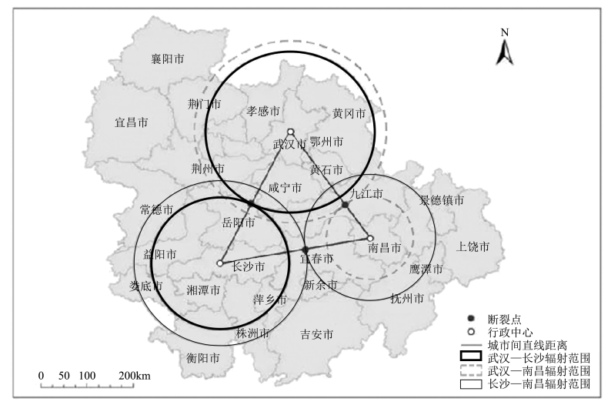
1．依据图文材料，下列说法正确的是（ ）
A．长沙与南昌的断裂点，位于新余市中部
B．武汉对南昌的辐射作用明显大于武汉对长沙的辐射作用
C．黄石市属于南昌的强辐射范围
D．长沙对武汉的辐射范围大于长沙对南昌的辐射范围
2．襄阳与宜昌两市综合发展质量明显高于周边相邻城市，但是尚未划入辐射范围内，推测其主要的影响因素是（ ）
A．交通通达度 B．人口密度 C．地理位置 D．产业结构
3．在长江中游城市群中，武汉与长沙的强辐射范围远大于南昌，为提高南昌的辐射能力，下列措施可行的是（ ）
①加强轨道交通建设，提高区域的通行能力
②承接周边县市的产业转移，增加就业机会
③促进产业结构升级，实现城市综合实力增强
④鼓励人口向城市迁移，提升区域的城镇化水平
A．①③ B．②③ C．③④ D．①④
探究三：分析中心城市辐射带动强弱的思路
1.城市的等级
城市的等级越高,提供的服务种类越多,服务的范围越广,辐射带动周边城市和乡村的能力越强
2.城市的交通便捷程度
交通是中心城市与周边城市和乡村联系的纽带,也是中心城市发挥辐射带动作用的主要途径。处于交通枢纽位置的城市与周边地区之间的人员、商品等的流动更加便捷,这不仅扩大了中心城市本身的经济腹地,而且大大增强了中心城市对周边地区的辐射带动能力
3.城市的规模
一般情况下,城市的规模越大，城市人口越多，城市的经济实力越强,与周边地区进行人员、商品、资金、技术交流越频繁,辐射带动能力越强
4.城市的行政级别
一般情况下,城市行政级别越高，行政服务的区域、人口越多,人流量和物流量越大,辐射带动作用越强,即首都 >直辖市>省会城市>地级市>县级市>乡镇
5.城市的科教水平
中心城市里高水平的大学和科研院所越多,能够为中心城市本身和周边地区提供的科研成果和人才越多,促进产业升级的能力就越强,辐射带动作用也越强
【典例】大城市虹吸效应是指经济实力强、发展潜力大的区域中心城市将周边中小城镇的优势资源吸引到自己身边的现象。经济辐射效应是指以区域中心城市为经济发展的基，点，通过其较强的经济、文化、科技、教育、人才等资源优势，辐射带动周边中小城镇的发展。完成下面小题。
1．大城市的虹吸效应（ ）
A．能改善区域中心城市的自然生态环境 B．可以加快区域中心城市的城镇化进程
C．可促进区域中心城市周边中小城市发展 D．在区域中心城市发展成熟阶段最明显
2．相较于大城市虹吸效应，经济辐射效应使区域中心城市（ ）
①吸引周边中小城镇的优势资源②加强与周边中小城镇梯度分工与合作
③加快产业结构优化与升级④拉大与周边中小城镇的经济发展差距
A．①② B．①④ C．②③ D．③④
3．影响经济辐射效应速度和程度的最重要因素是（ ）
A．距离远近 B．行政区划 C．招商政策 D．资源禀赋

04
知识图网
